О внесении изменений в приказ Председателя Комитета по статистике Министерства национальной экономики Республики Казахстан от 2 декабря 2016 года № 295 "Об утверждении Методики по ведению и актуализации Сельскохозяйственного статистического регистра"
Приказ Руководителя Бюро национальной статистики Агентства по стратегическому планированию и реформам Республики Казахстан от 4 августа 2021 года № 12. Зарегистрирован в Министерстве юстиции Республики Казахстан 12 августа 2021 года № 23965
ПРИКАЗЫВАЮ:
1. Внести в приказ Председателя Комитета по статистике Министерства национальной экономики Республики Казахстан от 2 декабря 2016 года № 295 "Об утверждении Методики по ведению и актуализации Сельскохозяйственного статистического регистра" (зарегистрирован в Реестре государственной регистрации нормативных правовых актов за № 14581) следующие изменения:
преамбулу приказа изложить в следующей редакции:
"В соответствии с подпунктом 5) статьи 12 и пунктами 2 и 6 статьи 23 Закона Республики Казахстан "О государственной статистике", а также подпунктом 4) пункта 17 Положения об Агентстве по стратегическому планированию и реформам Республики Казахстан, утвержденного Указом Президента Республики Казахстан от 5 октября 2020 года № 427, ПРИКАЗЫВАЮ:";

методику по ведению и актуализации Сельскохозяйственного статистического регистра, утвержденную указанным приказом, изложить в новой редакции согласно приложению к настоящему приказу.
2. Департаменту статистических регистров и классификации совместно с Юридическим департаментом Бюро национальной статистики Агентства по стратегическому планированию и реформам Республики Казахстан в установленном законодательством порядке обеспечить:
1) государственную регистрацию настоящего приказа в Министерстве юстиции Республики Казахстан;
2) размещение настоящего приказа на интернет-ресурсе Бюро национальной статистики Агентства по стратегическому планированию и реформам Республики Казахстан.
3. Департаменту статистических регистров и классификации Бюро национальной статистики Агентства по стратегическому планированию и реформам Республики Казахстан довести настоящий приказ до структурных и территориальных подразделений Бюро национальной статистики Агентства по стратегическому планированию и реформам Республики Казахстан для руководства в работе.
4. Контроль за исполнением настоящего приказа возложить на курирующего заместителя Руководителя Бюро национальной статистики Агентства по стратегическому планированию и реформам Республики Казахстан.
5. Настоящий приказ вводится в действие по истечении десяти календарных дней после дня его первого официального опубликования.
Руководитель | Н. Айдапкелов
Приложение
к приказу руководителя
от 4 августа 2021 года № 12
Утверждена приказом
Председателя Комитета по
статистике Министерства
национальной экономики
Республики Казахстан
от 2 декабря 2016 года № 295
Методика по ведению и актуализации Сельскохозяйственного статистического регистра
Глава 1. Общие положения
1. Методика по ведению и актуализации Сельскохозяйственного статистического регистра (далее – Методика) относится к статистической методологии, формируемой в соответствии с международными стандартами и утверждаемой в соответствии с подпунктом 5) статьи 12 и пунктами 2 и 6 статьи 23 Закона Республики Казахстан "О государственной статистике", а также подпунктом 4) пункта 17 Положения об Агентстве по стратегическому планированию и реформам Республики Казахстан, утвержденного Указом Президента Республики Казахстан от 5 октября 2020 года № 427.
2. Целью настоящей Методики является обеспечение ведения и своевременной актуализации Информационной системы "Сельскохозяйственный статистический регистр" (далее – СХР), формирования и использования списков обследуемых единиц из СХР при проведении общегосударственных статистических наблюдений производителей сельскохозяйственной продукции.
3. Настоящая Методика применяется ведомством уполномоченного органа в области государственной статистики и его территориальными подразделениями при сборе, обработке первичных статистических данных, административных данных и данных сельскохозяйственной переписи.
4. Настоящая Методика охватывает описание структуры и содержания СХР, а также описание основных процессов его ведения и актуализации регистрационных сведений единиц учета, актуализации атрибутов единиц, производства каталогов.
5. В настоящей Методике используются понятия в значениях определенных в Законе, а также следующие определения:
1) сельскохозяйственное предприятие – юридическое лицо или его структурное подразделение, занимающееся производством, хранением и переработкой сельскохозяйственной продукции, оказанием услуг в области сельского хозяйства;
2) статистическая единица – абстрактная единица, созданная на основе правовой единицы для использования в статистических целях;
3) статистическая единица "предприятие" – наименьшая комбинация правовых единиц, осуществляющих свою деятельность в одном или нескольких местах на коммерческой или некоммерческой основе;
4) структурная единица – часть юридического лица или индивидуального предпринимателя или крестьянского или фермерского хозяйства, не зарегистрированная в органах юстиции и в налоговых органах и представляющая интерес для статистики, земля, посевные площади, поголовье сельскохозяйственных животных;
5) основной вид деятельности – это вид деятельности, добавленная стоимость которого превышает добавленную стоимость любого другого вида деятельности, осуществляемого предприятием;
6) вторичный вид деятельности – это вид деятельности, помимо основного, который осуществляется с целью производства продуктов для третьих лиц;
7) программное обеспечение для ведения электронного похозяйственного учета (далее – ПО ЭПХУ) – прикладное программное обеспечение, позволяющее акиму поселка, села, сельского округа осуществлять ввод, корректировку и хранение данных похозяйственного учета, а также формировать агрегированные данные на основе введенной информации.
Глава 2. Общие сведения о СХР
6. СХР содержит организованный и систематизированный перечень субъектов, таких как:
1) сельскохозяйственные предприятия;
2) субъекты индивидуального предпринимательства, включая крестьянские или фермерские хозяйства, занимающиеся производством, хранением и переработкой сельскохозяйственной продукции, оказанием услуг в области сельского хозяйства (далее – субъекты индивидуального предпринимательства);
3) домашние хозяйства;
4) садоводческие и дачные кооперативы, осуществляющие производство продукции сельского хозяйства.
7. На основе СХР осуществляется:
1) подготовка и проведение общегосударственных статистических наблюдений по производителям сельскохозяйственной продукции, расчет потребностей в бланках, дизайн выборки, определение генеральной совокупности, координация для исключения повторного учета данных, оценка результатов обследования, учет нагрузки, оптимизация схемы отбора для обследования;
2) демографический анализ совокупности единиц, который включает в себя информацию о создании и ликвидации (снятие с учета) сельскохозяйственных предприятий и субъектов индивидуального предпринимательства и доступные показатели, характеризующие краткосрочные колебания в отрасли сельского хозяйства;
3) сбор административных данных из административных источников, что является основой для общегосударственных статистических наблюдений, а также для формирования статистических показателей в сельском хозяйстве;
4) распространение данных, которое позволяет формировать большое количество показателей, характеризующих состояние и динамику развития субъектов, производителей сельскохозяйственной продукции;
5) формирование большого количества индивидуальных запросов.
Параграф 1. Организация ведения СХР
8. В территориальных подразделениях статистики ведение СХР осуществляет структурное подразделение по ведению статистических регистров, в части ввода, контроля, анализа экономических показателей по растениеводству, животноводству и сельскохозяйственным постройкам и сооружениям – управление статистики аграрного сектора.
Сопровождение СХР осуществляет Республиканское государственное предприятие на праве хозяйственного ведения "Информационно-вычислительный центр Бюро национальной статистики Агентства по стратегическому планированию и реформам Республики Казахстан" (далее – РГП ИВЦ).
9. Специалисты территориальных подразделений статистики осуществляют:
1) сбор данных для актуализации СХР (срезы из ПО ЭПХУ, агрегированные данные домашних хозяйств городов из административных источников по поголовью сельскохозяйственных животных, постройкам и сооружениям, посевным площадям, сельскохозяйственным угодьям, а также агрегированные данные по садоводческим дачным товариществам (кооперативам));
2) два раза в год актуализацию СХР на основе похозяйственного учета;
3) мониторинг данных, полученных на основе похозяйственного учета;
4) актуализацию СХР на основе других доступных источников, заполненные респондентами статистические формы, сведения из административных источников, данных сельскохозяйственной переписи и заявления респондентов по изменению экономических показателей.
10. Ответственным структурным подразделением по обеспечению качества ведения СХР является структурное подразделение по ведению статистических регистров ведомства уполномоченного органа, которое:
1) проводит мониторинг ведения СХР;
2) организует взаимодействие с административными источниками и интеграцию административных данных в СХР;
3) производит актуализацию СХР на республиканском уровне;
4) формирует генеральную совокупность для формирования дизайна выборки по выборочным статистическим наблюдениям;
5) формирует заявки, постановки задач по совершенствованию, доработке СХР для РГП ИВЦ;
6) формирует ежемесячные срезы;
7) формирует каталоги для обследований.
11. Схема работ по ведению СХР, выполняемых на центральном и региональном уровнях, приведена в приложении 1 к настоящей Методике.
Параграф 2. Единицы учета СХР
12. СХР содержит административную (регистрационные и классификационные сведения) и экономическую (данные растениеводства, животноводства, сельскохозяйственных построек и сооружений, сельскохозяйственной техники) информацию по сельскохозяйственным предприятиям, субъектам индивидуального предпринимательства, домашним хозяйствам и агрегированные данные по садоводческим дачным кооперативам (сельскохозяйственные угодья), находящимся в сельской местности, производящих сельскохозяйственную продукцию в Республике Казахстан.
13. СХР содержит административную и экономическую информацию по домашним хозяйствам, субъектам индивидуального предпринимательства и агрегированные данные по садоводческим дачным кооперативам (сельскохозяйственные угодья), находящимся в городской местности, при наличии соответствующих данных из административных источников, данных текущей статистики и сельскохозяйственных переписей.
14. В статистических целях в СХР используются статистические единицы "предприятие", "местная единица" и "домашнее хозяйство".
Статистические единицы "предприятие" и "местная единица" формируются в Статистическом бизнес-регистре (далее - СБР) на основе правовых единиц по сельскохозяйственным предприятиям и субъектам индивидуального предпринимательства. Статистическая единица "местная единица" – соответствует предприятию или части предприятия (цех, завод, магазин, бюро, шахта), расположенном вне места нахождения предприятия.
15. Статистическая единица "домашнее хозяйство", создается в информационной системе СХР на основе регистрационного кода адреса (далее – РКА) для использования в статистических целях.
Статистический код статистической единицы "домашнее хозяйство" представляет собой уникальную комбинацию из 17 символов, формируется автоматически по каждому домашнему хозяйству и состоит из двух частей:
1) первая часть – состоит из 1 буквы "D";
2) вторая часть - состоит из 16 цифр РКА.
Статистическая единица "домашнее хозяйство" создается один раз и существует на протяжении существования домашнего хозяйства. При смене главы домашнего хозяйства статистический код статистической единицы "домашнее хозяйство" не изменяется, при этом фиксируется дата внесенного изменения главы домашнего хозяйства и сохраняется.
Параграф 3. Содержание и структура СХР
16. СХР состоит из четырех блоков, в которых содержится информация по типам учетных единиц или производителей сельскохозяйственной продукции:
1) сельскохозяйственные предприятия;
2) субъекты индивидуального предпринимательства;
3) домашние хозяйства;
4) садоводческие и дачные кооперативы.
17. Структура каждого блока делится на следующие три раздела:
1) административный (идентификационный код, наименование предприятия, субъекта индивидуального предпринимательства, садоводческого и дачного кооператива, фамилия, имя, отчество (при его наличии) главы домашнего хозяйства, адрес);
2) классификационный (коды статистических классификаций);
3) экономический (показатели, характеризующие основные средства единиц учета – наличие земель, посевных площадей, скота по видам, сельскохозяйственной техники, построек и сооружений для хранения сельскохозяйственной продукции и содержания скота).
18. Административные и классификационные атрибуты СХР являются не редактируемыми и соответствуют атрибутам, содержащимся в СБР.
19. Классификационный раздел включает коды:
КАТО – Классификатор административно-территориальных объектов;
ОКЭД – Общий классификатор видов экономической деятельности;
КОПФ – Классификатор организационно-правовых форм хозяйствования;
КРП – Классификатор размерности юридических лиц, филиалов и представительств, а также субъектов индивидуального предпринимательства по численности работников;
КФС – Классификатор форм и видов собственности;
ССК – Справочник ситуационных кодов;
КСЭ – Классификатор секторов экономики;
СТПСЕ – Справочник типов правовых и статистических единиц.
20. Экономические показатели в СХР соответствуют кодам следующих справочников:
СКПСХ – Справочник продукции (услуг) сельского, лесного и рыбного хозяйства;
СПЖСХ – Справочник продукции животноводства, не входящей в справочник продукции (услуг) сельского, лесного и рыбного хозяйства;
ССП – Справочник статистических показателей;
СГВП – Справочник группировок видов продукции;
КОФ – Справочник основных фондов.
21. Для формирования выходных данных на основе СХР формируются ежемесячные срезы. К ежемесячному срезу относится усеченная копия базы данных СХР, с определенным количеством классификационных атрибутов и экономических показателей по правовым единицам, по состоянию на конец отчетного месяца (используется для формирования сводных таблиц на основе СХР), которая формируется в последний календарный день отчетного месяца.
Глава 3. Актуализация данных СХР
22. Актуализация СХР осуществляется на основе следующих источников:
1) административные данные;
2) официальная статистическая информация;
3) сельскохозяйственная перепись;
4) на основе других статистических регистров (СБР, Статистический регистр жилищного фонда, Статистический регистр населения).
Параграф 1. Актуализация данных СХР на основе формирования текущих статистических данных
23. Актуализация данных в СХР включает внесение изменений и дополнений по перечню учетных единиц, их классификационным и экономическим атрибутам.
24. На основе СБР в автоматическом режиме производятся следующие виды актуализации учетных единиц:
1) вносятся вновь созданные сельскохозяйственные предприятия, субъекты индивидуального предпринимательства;
2) вносятся изменения по смене местонахождения (изменения кода КАТО);
3) вносятся изменения по классификационным сведениям: по ситуационному коду, по размерности предприятия, по списочной численности;
4) добавляются сельскохозяйственные предприятия, субъекты индивидуального предпринимательства, поменявшие основной (или вторичный) вид деятельности на производство сельскохозяйственной продукции;
5) исключаются сельскохозяйственные предприятия, субъекты индивидуального предпринимательства, поменявшие основной (или вторичный) вид деятельности на другой вид;
6) исключаются ликвидированные сельскохозяйственные предприятия, субъекты индивидуального предпринимательства в автоматическом режиме, населенные пункты, в которых полностью отсутствуют домашние хозяйства;
7) фиксируются случаи объединения сельскохозяйственных предприятий, субъектов индивидуального предпринимательства, их разделения на несколько мелких крестьянских или фермерских хозяйств (далее – КФХ) или объединение в одно более крупное КФХ, или в товарищество, или перерегистрация производственного кооператива в несколько товариществ.
25. Текущая актуализация экономических показателей по поголовью скота и птицы осуществляется следующим образом:
1) по сельскохозяйственным предприятиям, субъектам индивидуального предпринимательства, ежегодно, не позднее 5 апреля, на республиканском уровне путем импорта информации программным методом из хранилища первичных статистических данных (далее – ХПСД) по животноводству в СХР;
2) по субъектам индивидуального предпринимательства и домашним хозяйствам в сельской местности – два раза в год, не позднее 10 числа, следующего за отчетным периодом, из данных похозяйственного учета;
3) по сельскохозяйственным предприятиям, субъектам индивидуального предпринимательства, а также по домашним хозяйствам в городской местности – ежедневно по данным информационной системы Идентификации сельскохозяйственных животных (далее – ИСЖ) (крупный рогатый скот, овцы, козы, лошади, верблюды, свиньи).
26. Текущая актуализация экономических показателей по посевным площадям в разрезе сельскохозяйственных культур осуществляется ежегодно следующим образом:
по сельскохозяйственным предприятиям – путем получения информации из ХПСД на республиканском уровне не позднее 15 июня;
по субъектам индивидуального предпринимательства и по домашним хозяйствам в сельской местности – из данных похозяйственного учета, не позднее 10 числа, следующего за отчетным периодом;
по субъектам индивидуального предпринимательства и по домашним хозяйствам в городской местности – по данным административных источников, не позднее 10 числа, следующего за отчетным периодом.
27. Текущая актуализация экономических показателей по типам земель осуществляется следующим образом:
по сельскохозяйственным предприятиям – ежеквартально, не позднее 5 числа, следующего за отчетным периодом, по общей площади сельскохозяйственных угодий на основе информации административных источников, на республиканском уровне;
по субъектам индивидуального предпринимательства, а также по домашним хозяйствам в сельской местности – ежегодно, не позднее 10 числа, следующего за отчетным периодом, по всем типам земель на основе данных похозяйственного учета;
по субъектам индивидуального предпринимательства, а также по домашним хозяйствам в городской местности – ежегодно, не позднее 10 числа, следующего за отчетным периодом, по площади сельскохозяйственных угодий (в том числе пашня, многолетние насаждения, залежь, пастбища, сенокосы) на основе информации административных источников;
по садоводческим и дачным кооперативам – ежегодно, не позднее 10 числа, следующего за отчетным периодом, по общей площади сельскохозяйственных угодий на основе информации административных источников.
28. Актуализация сведений о наличии сельскохозяйственных построек и сооружений по сельскохозяйственным предприятиям осуществляется посредством получения информации из ХПСД на республиканском уровне, не позднее 31 мая.
Актуализация сведений о наличии сельскохозяйственных построек для хранения сельскохозяйственной продукции и содержания скота, теплицы для выращивания цветов и овощей по субъектам индивидуального предпринимательства и домашним хозяйствам производится один раз в год на основе данных похозяйственного учета.
Актуализация сведений о наличии сельскохозяйственной техники и оборудования для переработки продукции сельского хозяйства производится на основе данных административных источников.
29. При актуализации данных в СХР источник актуализации показателя (атрибута) и дата корректировки данных проставляется автоматически. Схема работ по актуализации СХР в Интегрированной информационной системе "е-Статистика" по субъектам приведена в приложении 2 к настоящей Методике.
Параграф 2. Актуализация данных СХР на основе данных сельскохозяйственной переписи
30. На основе данных сельскохозяйственной переписи осуществляется актуализация данных в СХР в автоматическом режиме.
31. Актуализация по всем объектам сельскохозяйственной переписи (сельскохозяйственным предприятиям, субъектам индивидуального предпринимательства, домашним хозяйствам, садоводческим и дачным кооперативам) осуществляется с использованием бизнес-идентификационных номеров и индивидуальных идентификационных номеров.
32. На основе сельскохозяйственной переписи производится актуализация соответствующих экономических показателей по субъектам, содержащимся в СХР.
Приложение 1 к Методике
по ведению и актуализации
Сельскохозяйственного
статистического регистра
Схема работ по ведению СХР, выполняемых на центральном и региональном уровнях

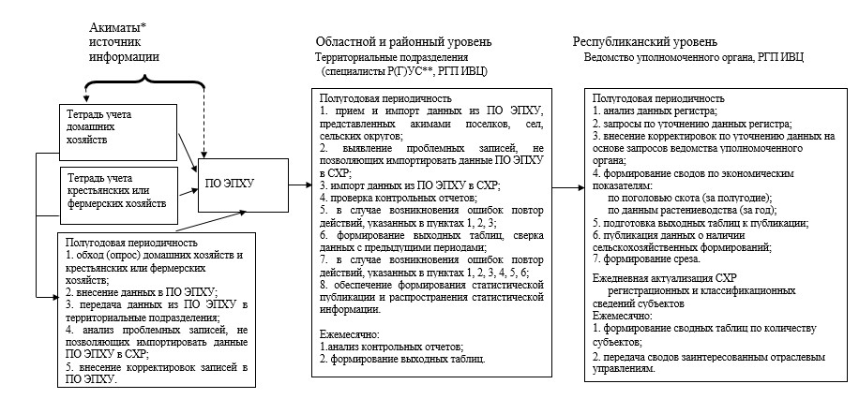

* - акиматы поселков, сел, сельских округов;
** - районные (городские) Управления статистики.
Приложение 2 к Методике
по ведению и актуализации
Сельскохозяйственного
статистического регистра
Схема работ по актуализации СХР Интегрированная информационная система "е-Статистика" по субъектам

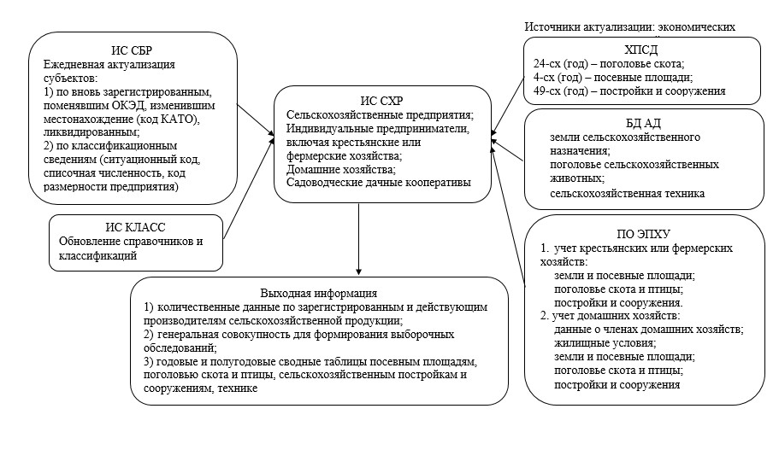

© 2012. РГП на ПХВ «Институт законодательства и правовой информации Республики Казахстан» Министерства юстиции Республики Казахстан

